# پروژه دی اس دی

# محمد جعفری پور

# ۴۰۱۱۰۵۷۹۷

# سوال هشتم

ورودی و خروجی ماژول ما و همچنین مقادیر اولیه‌ی آن‌ها به شکل زیر می‌باشد.

module parking (clk, rst, car_entered, car_exited, is_uni_car_entered, is_uni_car_exited,

 uni_parked_car, parked_car, uni_vacated_space, vacated_space, uni_is_vacated_space, is_vacated_space, t

);

    input clk, rst, car_entered, car_exited, is_uni_car_entered, is_uni_car_exited;

    output reg [9:0] uni_parked_car, parked_car, uni_vacated_space, vacated_space;

    output reg uni_is_vacated_space,  is_vacated_space;

    output reg [4:0] t; //show hour

    reg [9:0] max_vacated_space;

    always @(posedge clk or posedge rst) begin

        if (rst) begin

            t <= 9;

            uni_parked_car <= 0;

            parked_car <= 0;

            uni_vacated_space <= 500;

            vacated_space <= 200;

            max_vacated_space <= 200;

            uni_is_vacated_space <= 1;

            is_vacated_space <= 1;

حال برای طراحی این پارکینگ ما نیاز به سه بخش محاسبات داریم:

محاسبات اول مربوط به ساعت کار پارکینگ و تخصیص فظای مورد نیاز ازاد و کارکنان بر اساس ساعت می‌باشد.

            if (t < 16 && t >= 13) begin

                uni_vacated_space = uni_vacated_space - 50;

                vacated_space = vacated_space + 50;

                max_vacated_space = max_vacated_space + 50;

            end

            else if ( t == 16) begin

                uni_vacated_space = uni_vacated_space - 150;

                vacated_space = vacated_space + 150;

                max_vacated_space = 500;

            end

            else if (t == 8) begin

                uni_vacated_space = uni_vacated_space + 300;

                vacated_space = vacated_space - 300;

                max_vacated_space = 200;

            end

در بخش دوم ما بر اساس ورود یا خروج و نوع ماشین، ظرفیت پارکینگ رو محاسبه می‌کنیم

            if (car_exited && !is_uni_car_exited && parked_car > 0) begin

                    parked_car = parked_car - 1;

                    vacated_space = vacated_space + 1;

            end else if (car_exited && is_uni_car_exited && uni_parked_car > 0) begin

                    uni_parked_car = uni_parked_car - 1;

                    uni_vacated_space = uni_vacated_space + 1;

            end else if (car_entered && !is_uni_car_entered && (parked_car + uni_parked_car < 700 && parked_car < max_vacated_space)) begin

                    vacated_space = vacated_space - 1;

                    parked_car = parked_car + 1;

            end else  if (car_entered && is_uni_car_entered && (uni_parked_car < 500 && uni_parked_car + parked_car < 700)) begin

                    uni_parked_car = uni_parked_car + 1;

                    uni_vacated_space = uni_vacated_space - 1;

            end

در بخش سوم محاسبه می کنیم که ایا امکان وارد شدن ماشین جدید وجود دارد ویا خیر.

            if (uni_parked_car < 500 && uni_parked_car + parked_car < 700)

                uni_is_vacated_space = 1;

            else

                uni_is_vacated_space = 0;

            if (parked_car < max_vacated_space && uni_parked_car + parked_car < 700)

                is_vacated_space = 1;

            else

                is_vacated_space = 0;

حال به وسیله‌ی دو حلقه که در اولی در هر ساعت یک ماشین از نوع رندوم وارد میشود و حلقه‌ای دیگر که در هر ساعت یک ماشین از نوع رندوم خارج می شود، ماژول خود را تحریک می‌کنیم.

module parkingTB;

  reg clk, rst;

  reg car_exited, is_uni_car_exited;

  reg car_entered, is_uni_car_entered;

  wire [9:0] uni_vacated_space, vacated_space;

  wire [9:0] uni_parked_car, parked_car;

  wire uni_is_vacated_space,  is_vacated_space;

  wire [4:0] t; // for hour

  integer i = 0;

  always begin

    #5 clk = ~clk;

  end

  parking park(

    .rst(rst),

    .clk(clk),

    .car_exited(car_exited),

    .uni_vacated_space(uni_vacated_space),

    .vacated_space(vacated_space),

    .parked_car(parked_car),

    .is_uni_car_exited(is_uni_car_exited),

    .uni_parked_car(uni_parked_car),

    .uni_is_vacated_space(uni_is_vacated_space),

    .is_vacated_space(is_vacated_space),

    .car_entered(car_entered),

    .is_uni_car_entered(is_uni_car_entered),

    .t(t)

  );

  initial begin

    $monitor("Time: %d -> (uni_vacated_space: %d vacated_space: %d) -> (uni_parked_car: %d parked_car: %d) , is_uni_space: %d is_space: %d",

              t, uni_vacated_space, vacated_space, uni_parked_car, parked_car,  uni_is_vacated_space, is_vacated_space);

    car_exited = 0;

    is_uni_car_exited = 0;

    clk = 0;

    car_entered = 0;

    is_uni_car_entered = 0;

    rst = 1;

    #10 rst = 0;

    for (i = 0; i < 10 ; i = i + 1) begin

        #10 car_entered = 1; is_uni_car_entered = $random;

        #10 car_entered = 0;

    end

    for (i = 0; i < 10 ; i = i + 1) begin

        #10 car_exited = 1; is_uni_car_exited = $random;

        #10 car_exited = 0;

    end

    #40 $stop;

  end

endmodule

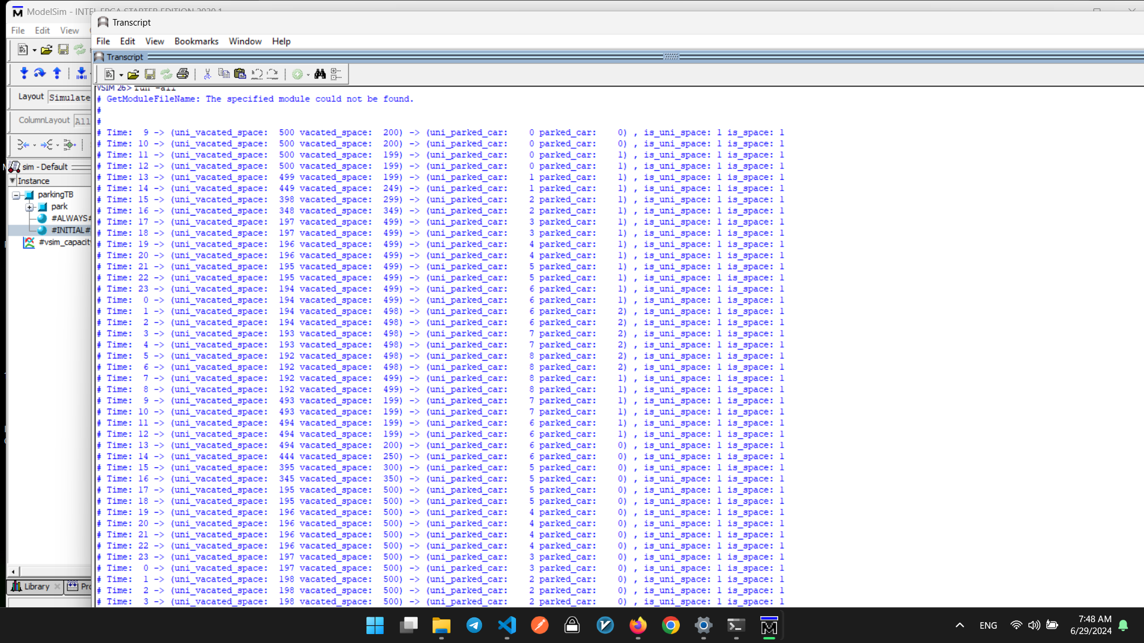

همانطوری که در عکس بالا می‌بینید در فاصله‌ی ساعت ۱۳ تا ۱۶ در هر ساعت، ظرفیت آزاد پارکینگ ۵۰ تا زیاد شده و بعد از ساعت ۱۶ به ۵۰۰ تا رسیده است البته که اگر ماشینی در این ساعات وارد پارکینگ شده باشد باعث کم شدن ظرفیت می‌شود.